О работе специалистов Роспотребнадзора в Гвинейской Республике

15.04.2015 г.
Федеральная служба по надзору в сфере защиты прав потребителей и благополучия человека продолжает активное участие в международных усилиях по борьбе со вспышкой Эбола.
В апреле академик Российской академии наук, заместитель директора ФБУН «Центральный научно-исследовательский институт эпидемиологии» Роспотребнадзора В.В.Малеев выполнил 10-дневную рабочую командировку в Гвинею, в ходе которой оказывал методическую и практическую помощь.
В рамках командировки он провел брифинг совместно с представителями Министерства обороны Российской Федерации и Министерством обороны Гвинеи. В.В.Малеев посетил открытый в январе 2015 года российско-гвинейский госпиталь и военный полевой госпиталь, переданный Гвинее Министерством обороны Российской Федерации, где провел оценку противоэпидемического режима и алгоритмов лабораторного обеспечения.

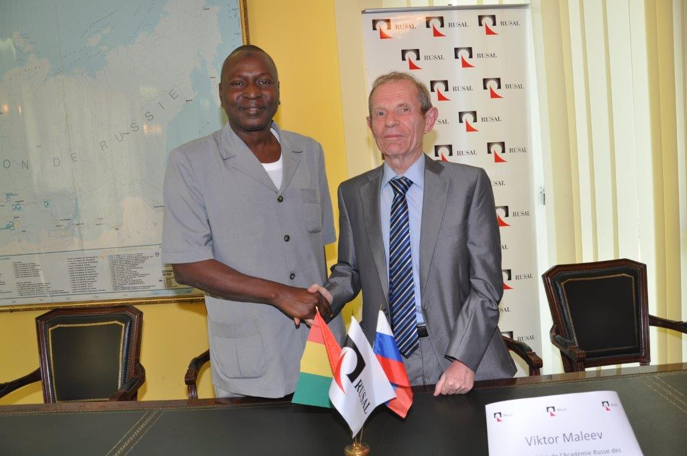

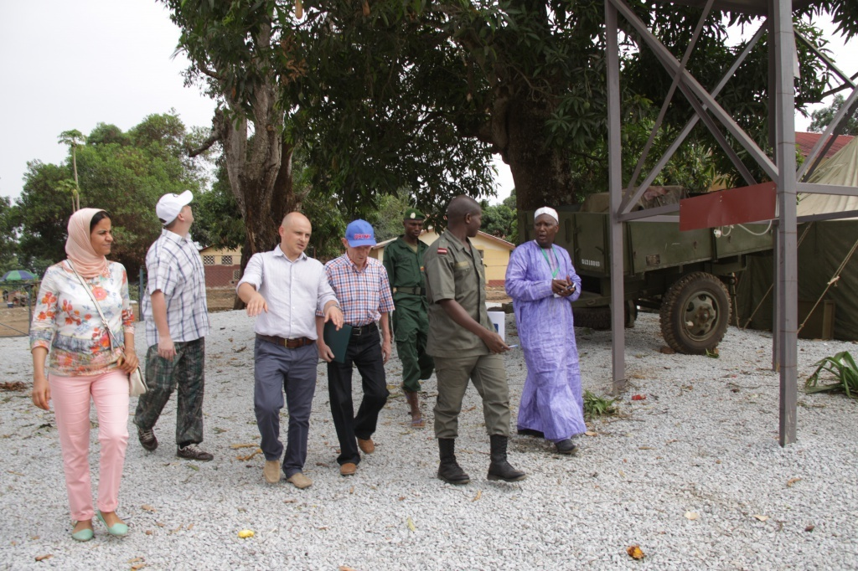

В.В.Малеев провел теоретические и практические занятия в Центре обучения медицинского персонала на базе института Пастера в Кинди, в том числе по применению средств индивидуальной защиты при работе с особо опасными инфекциями.

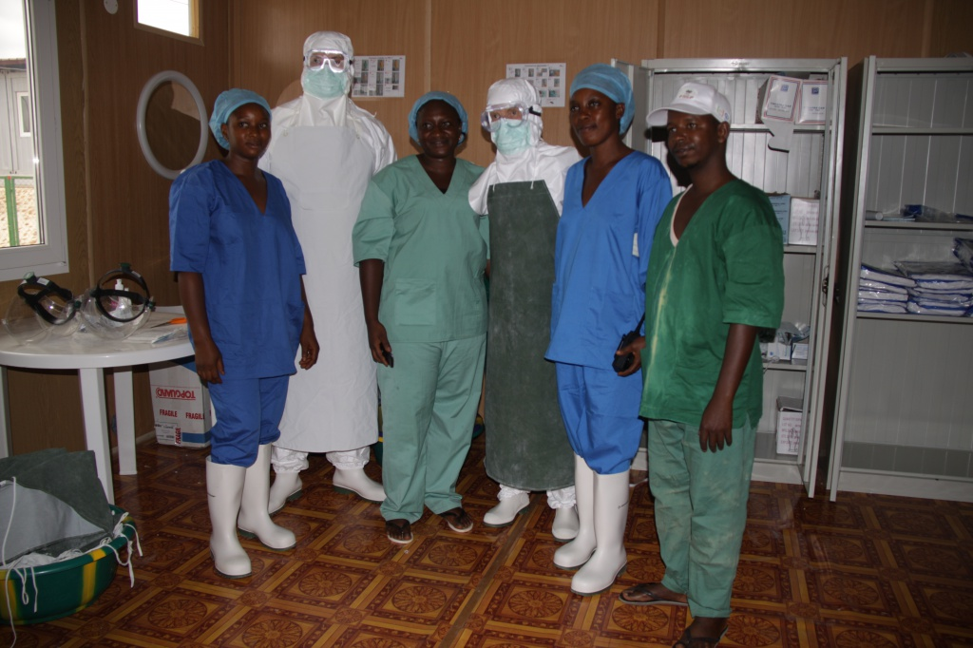

13 апреля т.г. В.В.Малеев выступил перед более чем 50 представителями медицинских учреждений, в том числе перед руководством института Пастера Гвинеи и представителями Всемирной организации здравоохранения, с лекцией на тему: «Геморрагическая лихорадка Эбола: клиника, диагностика, лечение». Мероприятие посетил посол Российской Федерации в Гвинейской Республике А.В.Брегадзе, отметивший значительный вклад России в борьбу с лихорадкой Эбола.

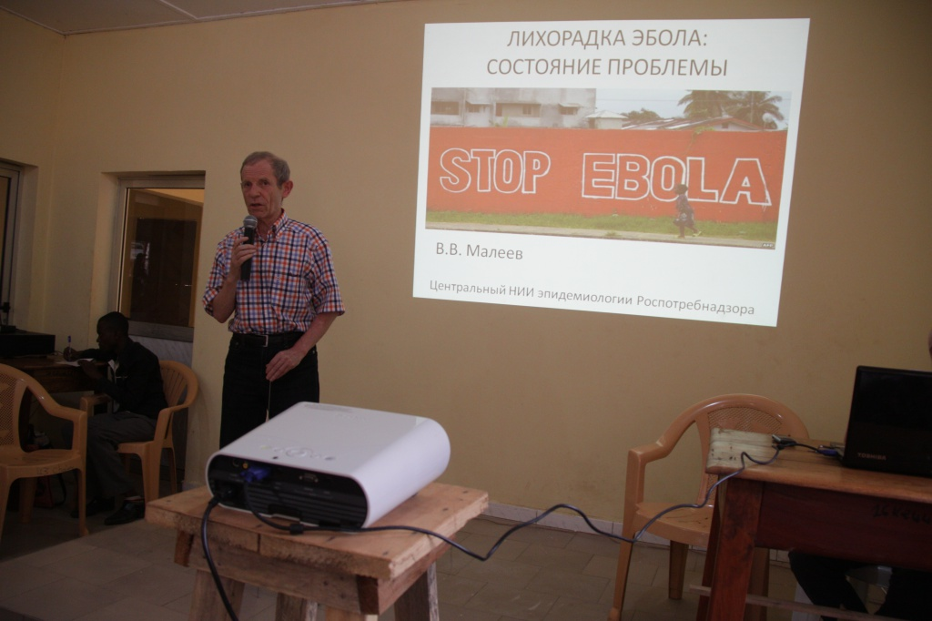

Работа по стабилизации ситуации, направленная как на окончательную ликвидацию эпидемии лихорадки Эбола, так и на укрепление потенциала Гвинейской Республики в области обеспечения санитарно-эпидемиологического благополучия будет продолжена Роспотребнадзором.

